ОТЧЁТ
о проведенных антинаркотических мероприятиях, организованных
учреждениями культуры в МО Павловский район,
МБУ «ДК» Веселовского СП
в январе 2024года

№ | Наименование сельского поселения | Наименование мероприятия  (краткая информация о мероприятии, скриншот) | Место проведения, ссылки на используемые сайты | Дата, время проведения | Кол-во уч-ков/просмотров.
 | Веселовское СП | В зале ДК, для подростков, состоялся показ фильма антинаркотической направленности: " Последний эксперимент". Этот фильм о наркотиках и их вреде. В фильме рассказано, как избежать зависимости и не стать на этот страшный путь. "Эксперименты с наркотиками - тренировочная стрельба, где мишенью служит твоя жизнь". 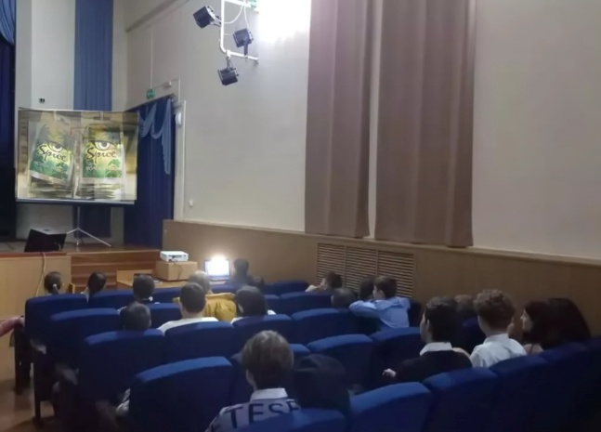 | зрительный зал МБУ «ДК» Веселовского СП.  https://vesel-dk.pavkult.ru/item/1753300 | 12.01.24 г.  13.30. | 25
 | Веселовское СП | ОЗ «Слагаемые здоровья» - урок здоровья прошел для учеников 5 класса СОШ №5. Цель данного мероприятия закрепить у учащихся представление о необходимости заботы о своем здоровье. В игровой форме школьники делились своими знаниями, своим распорядком дня, говорили обо всем, что касается здоровья. В ходе проведенного мероприятия ребята получили необходимые знания, умения, навыки по здоровому образу жизни и будут использовать их в повседневной жизни 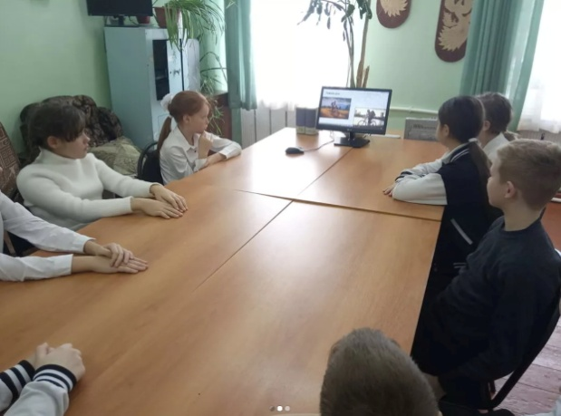 | комната детского сектора МБУ «ДК» Веселовского СП.  https://vesel-dk.pavkult.ru/item/1760793 | 17.01.24 г.  13.00. | 20

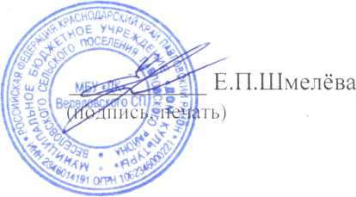

Директор МБУ «ДК» Веселовского СП .

Исполнитель Е.П.Шмелёва 8(86191) 4-31-45

